安全评价报告信息公布表
机构名称 | 重庆市安全生产科学研究有限公司 |  |  |  |  |  | 资质证号 |  |  | APJ-（渝）-001
委托单位 | 中国石油天然气股份有限公司重庆丰都销售分公司
项目名称 | 峡南溪加油站安全现状评价报告
项目类别 | □预评价 □验收评价 ☑现状评价 □其他
所属业务类别 |  | 危化
安全评价过程控制情况
安全评价项目管理 | 项目组组长 |  |  |  | 技术负责人 |  |  |  |  |  | 过程控制负责人
安全评价项目管理 | 张郑平 |  |  |  | 刘国勇 |  |  |  |  |  | 冯皓
编制过程 | 报告编制人 |  |  | 报告提交日期 |  |  |  | 报告审核人 |  |  |  | 报告审批人
编制过程 | 张郑平 |  |  | 2024.5 |  |  |  | 李伟 |  |  |  | 徐茂
姓 名 | 认定专业 |  | 安全评价师从业识别卡/证书编号 |  |  |  |  | 注册安全工程师  注册证号 |  |  |  |  | 是否专职
张郑平 | 电气 |  | S011053000110192003137 |  |  |  |  | -- |  |  |  |  | 是
肖泽均 | 安全 |  | S011044000110193002230 |  |  |  |  |  |  |  |  |  | 是
高胡容 | 安全 |  | S011053000110192002940 |  |  |  |  |  |  |  |  |  | 是
林波 | 化工工艺 |  | S011053000110192002987 |  |  |  |  | -- |  |  |  |  | 是
王淑芳 | 化工工艺 |  | S011053000110193002251 |  |  |  |  | -- |  |  |  |  | 是
王梅 | 电气 |  | S011053000110191001147 |  |  |  |  |  |  |  |  |  | 是
闫云光 | 电气 |  | S011053000110192002943 |  |  |  |  |  |  |  |  |  | 是
高创波 | 机械 |  | S011053000110202001824 |  |  |  |  | -- |  |  |  |  | 是
唐波 | 化工机械 |  | S011053000110192003004 |  |  |  |  | -- |  |  |  |  | 是
顾维远 | 自动化（仪表） |  | S011053000110203001690 |  |  |  |  |  |  |  |  |  | 是
李伟 | 机械 |  | 1800000000201223 |  |  |  |  |  |  |  |  |  | 是
刘国勇 | 化工工艺 |  | 1800000000100099 |  |  |  |  |  |  |  |  |  | 是
冯皓 | 化工机械 |  | S011053000110201000802 |  |  |  |  | - |  |  |  |  | 是
项目简介 | 项目简介：该加油站占地面积为3958m2，总建筑面积为680.2m2，于2021年6月开始营业，主要经营零售汽油、柴油；2022年5月增设换电站一座并通过安全设施竣工验收，换电站占地面积约200m3，新建1600KVA箱式变压器。  该加油站现有4个埋地FF双层油罐，其中1个0#柴油30m3，1个92#汽油30m3，1个95#汽油25m3，1个98#汽油20m3，折合汽油储量为总容量为90m3（柴油折半计入）。根据《汽车加油加气加氢站技术标准》（GB50156-2021）第3.0.9条，该加油站属于三级加油站。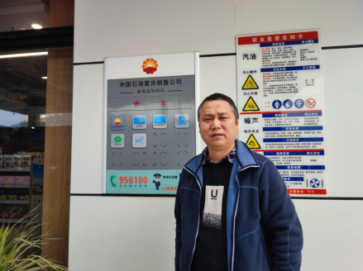
现场开展工作情况 | 勘验人员 |  | 勘验时间 |  |  | 勘验任务 |  |  | 勘验中的问题
现场开展工作情况 | 张郑平 |  | 2024.3.12 |  |  | 项目负责 |  |  | /
现场开展工作情况 | / |  | / |  |  | / |  |  | /

